临淄区科技局2020年政府信息公开工作
年度报告
根据《中华人民共和国政府信息公开条例》（以下简称《条例》）的规定，现公布临淄区科技局2020年政府信息公开工作年度报告。本报告由总体情况，主动公开政府信息情况，收到和处理政府信息公开申请情况，政府信息公开行政复议、行政诉讼情况，存在的主要问题及改进情况，其他需要报告的事项六个部分组成，起止时间为2020年1月1日至2020年12月31日。如对本报告有任何疑问，请与临淄区科技局办公室联系，电话：0533—7211580。
一、总体情况
2020年，临淄区科技局在区委、区政府的领导下，围绕区委区政府重大决策部署，深入贯彻《中华人民共和国政府信息公开条例》、《山东省政府信息公开办法》精神，以服务群众为宗旨，牢固树立以人为本的工作理念，认真推行政务公开，通过落实工作机构和人员、完善各项制度、开展学习宣传、加强政务公开工作，着力构建程序规范、运转协调、公开透明、便捷高效的政务公开长效机制，有效推动全局整体工作提高。
（一）主动公开政府信息情况
截至2020年底，我局累计主动公开政府信息140条，其中业务工作64条、机构职能10条、政府信息公开指南1条、法规公文2条、管理和服务公开7条、政府信息公开年度报告1条、政府公开保障机制1条、主动公开基本目录1条、其他40条。（以下为部分主动公开信息截图。）
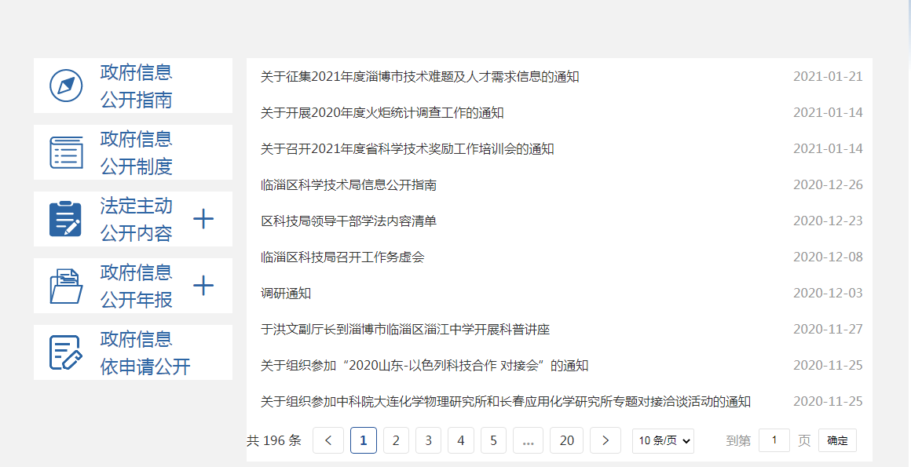
图1.主动公开信息截图
（二）人大政协提案办理情况
我局高度重视人大政协提案，分管领导牵头，指派专人负责具体办理工作，确保提案的按时办理和答复。2020年共收到政协委员提案办理1条。
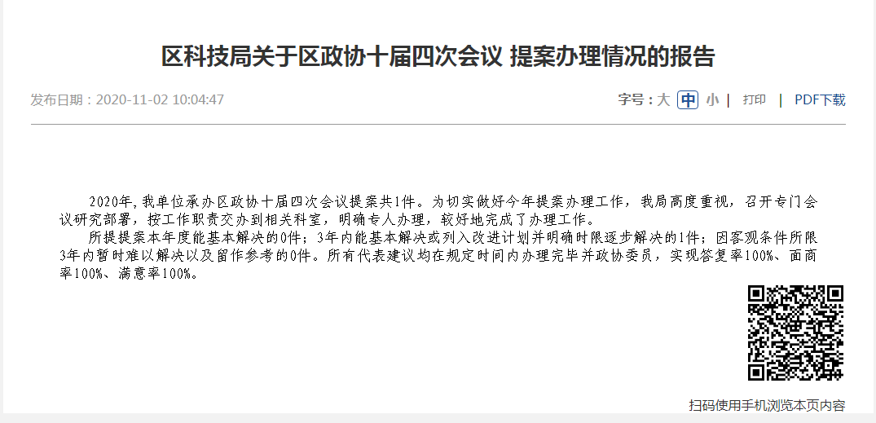
图2.政协提案办理情况

（三）依申请公开政府信息和不予公开政府信息的情况
我局已明确依申请公开的受理地点,公布了办公时间、地址、受理程序等。2020年，未收到依申请公开政府信息。
（四）政府信息公开平台建设情况
2020年，按照市区集中统一部署,认真做好新老门户网站建设,实现政务信息栏目的更新和维护,确保了信息公开的时效性；及时编制更新信息公开指南和信息公开目录，按照上级有关文件的要求,结合单位实际,在临淄区人民政府信息公开平台上不断完善更新政务公开相关栏目和政府信息公开目录。
（五）监督保障情况
一是压实责任,健全组织领导机制。我局高度重视政府信息公开工作，专门召开会议进行研究，并成立了以局党组书记、局长徐昭玲同志任组长，分管副局长孙贤才任副组长，各相关科室负责人为成员的政府信息公开领导小组，配备一名兼职人员。按照局党组领导、办公室牵头、科室各司其职的原则，研究部署政府信息公开工作，重点抓贯彻落实，起到了良好的推动作用。二是强化监督,完善公开制度。我局进一步完善信息公开机制,建立健全长效管理机制,围绕中心工作，及时、准确填报应公开的信息，重点做好社会关注、群众关心信息的公开，方便群众网上查看。严格遵守信息保密审查制度，确保涉密信息不公开，公开信息不涉密。同时,将监督检查工作贯穿于政务公开工作的全过程,实行定期与不定期检查相结合,鼓励广大干部职工积极参与监督,积极反映公开过程中存在的问题,使政府信息公开工作更加扎实有效开展。
二、主动公开政府信息情况
第二十条第（一）项
信息内容 | 本年新制作数量 | 本年新公开数量 | 对外公开总数量
规章 | 0 | 0 | 0
规范性文件 | 0 | 0 | 0
第二十条第（五）项
信息内容 | 上一年项目数量 | 本年增/减 | 处理决定数量
行政许可 | 0 | 0 | 0
其他对外管理服务事项 | 0 | 0 | 0
第二十条第（六）项
信息内容 | 上一年项目数量 | 本年增/减 | 处理决定数量
行政处罚 | 0 | 0 | 0
行政强制 | 0 | 0 | 0
第二十条第（八）项
信息内容 | 上一年项目数量 | 本年增/减
行政事业性收费 | 0 | 0
第二十条第（九）项
信息内容 | 采购项目数量 | 采购总金额
政府集中采购 | 0 | 0
三、收到和处理政府信息公开申请情况
（本列数据的勾稽关系为：第一项加第二项之和，等于第三项加第四项之和） |  |  | 申请人情况
 |  |  | 自然人 | 法人或其他组织 |  |  |  |  | 总计
 |  |  |  | 商业企业 | 科研机构 | 社会公益组织 | 法律服务机构 | 其他
一、本年新收政府信息公开申请数量 |  |  | 0 | 0 | 0 | 0 | 0 | 0 | 0
二、上年结转政府信息公开申请数量 |  |  | 0 | 0 | 0 | 0 | 0 | 0 | 0
三、本年度办理结果 | （一）予以公开 |  | 0 | 0 | 0 | 0 | 0 | 0 | 0
 | （二）部分公开（区分处理的，只计这一情形，不计其他情形） |  | 0 | 0 | 0 | 0 | 0 | 0 | 0
 | （三）不予公开 | 1．属于国家秘密 | 0 | 0 | 0 | 0 | 0 | 0 | 0
 |  | 2．其他法律行政法规禁止公开 | 0 | 0 | 0 | 0 | 0 | 0 | 0
 |  | 3．危及“三安全一稳定” | 0 | 0 | 0 | 0 | 0 | 0 | 0
 |  | 4．保护第三方合法权益 | 0 | 0 | 0 | 0 | 0 | 0 | 0
 |  | 5．属于三类内部事务信息 | 0 | 0 | 0 | 0 | 0 | 0 | 0
 |  | 6．属于四类过程性信息 | 0 | 0 | 0 | 0 | 0 | 0 | 0
 |  | 7．属于行政执法案卷 | 0 | 0 | 0 | 0 | 0 | 0 | 0
 |  | 8．属于行政查询事项 | 0 | 0 | 0 | 0 | 0 | 0 | 0
 | （四）无法提供 | 1．本单位不掌握相关政府信息 | 0 | 0 | 0 | 0 | 0 | 0 | 0
 |  | 2．没有现成信息需要另行制作 | 0 | 0 | 0 | 0 | 0 | 0 | 0
 |  | 3．补正后申请内容仍不明确 | 0 | 0 | 0 | 0 | 0 | 0 | 0
 | （五）不予处理 | 1．信访举报投诉类申请 | 0 | 0 | 0 | 0 | 0 | 0 | 0
 |  | 2．重复申请 | 0 | 0 | 0 | 0 | 0 | 0 | 0
 |  | 3．要求提供公开出版物 | 0 | 0 | 0 | 0 | 0 | 0 | 0
 |  | 4．无正当理由大量反复申请 | 0 | 0 | 0 | 0 | 0 | 0 | 0
 |  | 5．要求行政机关确认或重新出具已获取信息 | 0 | 0 | 0 | 0 | 0 | 0 | 0
 | （六）其他处理 |  | 0 | 0 | 0 | 0 | 0 | 0 | 0
 | （七）总计 |  | 0 | 0 | 0 | 0 | 0 | 0 | 0
四、结转下年度继续办理 |  |  | 0 | 0 | 0 | 0 | 0 | 0 | 0

四、政府信息公开行政复议、行政诉讼情况
行政复议 |  |  |  |  | 行政诉讼
结果维持 | 结果纠正 | 其他结果 | 尚未审结 | 总计 | 未经复议直接起诉 |  |  |  |  | 复议后起诉
 |  |  |  |  | 结果维持 | 结果纠正 | 其他结果 | 尚未审结 | 总计 | 结果维持 | 结果纠正 | 其他结果 | 尚未审结 | 总计
0 | 0 | 0 | 0 | 0 | 0 | 0 | 0 | 0 | 0 | 0 | 0 | 0 | 0 | 0
五、存在的主要问题及改进情况
（一）政府信息公开工作存在的主要问题
1.政府信息公开的及时性、服务有效性方面与群众的需求还有一定差距，有待进一步提升，从事政府信息公开工作的人员非专职人员，还承担其它工作任务，工作力量不足。
2.对政府信息公开工作重要性认识不够，需要加强学习，提高认识。
（二）政府信息公开工作改进措施
1.进一步完善政府信息公开目录。加强部门协调，提高和完善政府信息公开系统的服务能力，使公民、法人或者其他组织能够更加便捷地获得政府公开信息。
2.进一步加强教育培训。积极开展信息公开、《保密法》专题培训、以会代训等教育培训活动，全面提升政府信息公开的保密意识和工作能力。
3.在健全制度，完善内部监督考核的同时，还要通过各种形式，及时听取和广泛征求社会各界的意见，自觉接受社会监督。
六、其他需要报告的事项
本年度我局暂无其他需要报告的事项。

临淄区科技局
2021年1月25日

